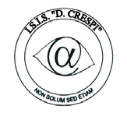 | ISTITUTO DI ISTRUZIONE SECONDARIA “DANIELE CRESPI”  Liceo Internazionale Classico e Linguistico VAPC02701R  Liceo delle Scienze Umane VAPM027011  Via G. Carducci 4 – 21052 BUSTO ARSIZIO (VA)  www.liceocrespi.it-Tel. 0331 633256 - Fax 0331 674770 - E-mail: lccrespi@tin.it  C.F. 81009350125 – Cod.Min. VAIS02700D | 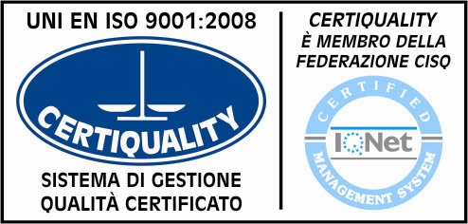  CertINT® 2012

Circ. n. 107 Busto Arsizio,li 14/10/2013
Web

Ai Sigg. Docenti
Ai rappresentanti degli studenti
E p.c. Ai proff. Leotta, Goracci, Colombo, Barbatti

Oggetto: CONVOCAZIONE GRUPPO DI LAVORO IN MERITO ALLA CELEBRAZIONE DEI 90 ANNI DEL LICEO CLASSICO E AI 20 DEL LICEO LINGUISTICO

Il gruppo di lavoro di cui in oggetto, aperto a chiunque voglia operare allo scopo di mettere a punto il programma delle celebrazioni dell’Istituto, è convocato in data 24 p.v. alle ore 17.30 presso la Sala professori della sede principale.

Il Dirigente Scolastico
Prof.ssa Cristina Boracchi

